介護職員初任者研修養成講座  受講生募集のお知らせ  介護の現場に必要な知識・技術・資格を身に着けたい方へ  講習期間  ２０２１年４月２１日（水）  ～６月２３日（水）  場所  寿光会中央病院５階  総合教育センター  〒470-0224 みよし市三好町石畑5  受講対象者 満１６歳以上の方  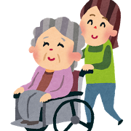  定員 ２０名  受講料 40,000円 （別途テキスト代5,400円） |  |  | 介護職員初任者研修課程の修了認定が、仕事をしながら取得できます。  医師、看護師、介護福祉士、ケアマネージャー、理学療法士など、専門職による講座により、実践的な知識・技術が身に付きます。  問い合わせ先  医療法人 寿光会 ①豊田老人保健施設  （0565）89－3511  担当：知念  ②寿光会中央病院  （0561）32-1935  担当：伊東  まずはお気軽にご相談ください。

